**ელ-რეგისტრაცია OriGIn-ის ოფიციალურ ვებ-გვერდზე**

<https://www.origin-gi.com/?option=com_eventbooking&view=event&id=3&Itemid=2979&lang=en>

1. გთხოვთ რეგისტრაციისას მონიშნოთ მხოლო 24 სექტემბრის ღონისძიება:

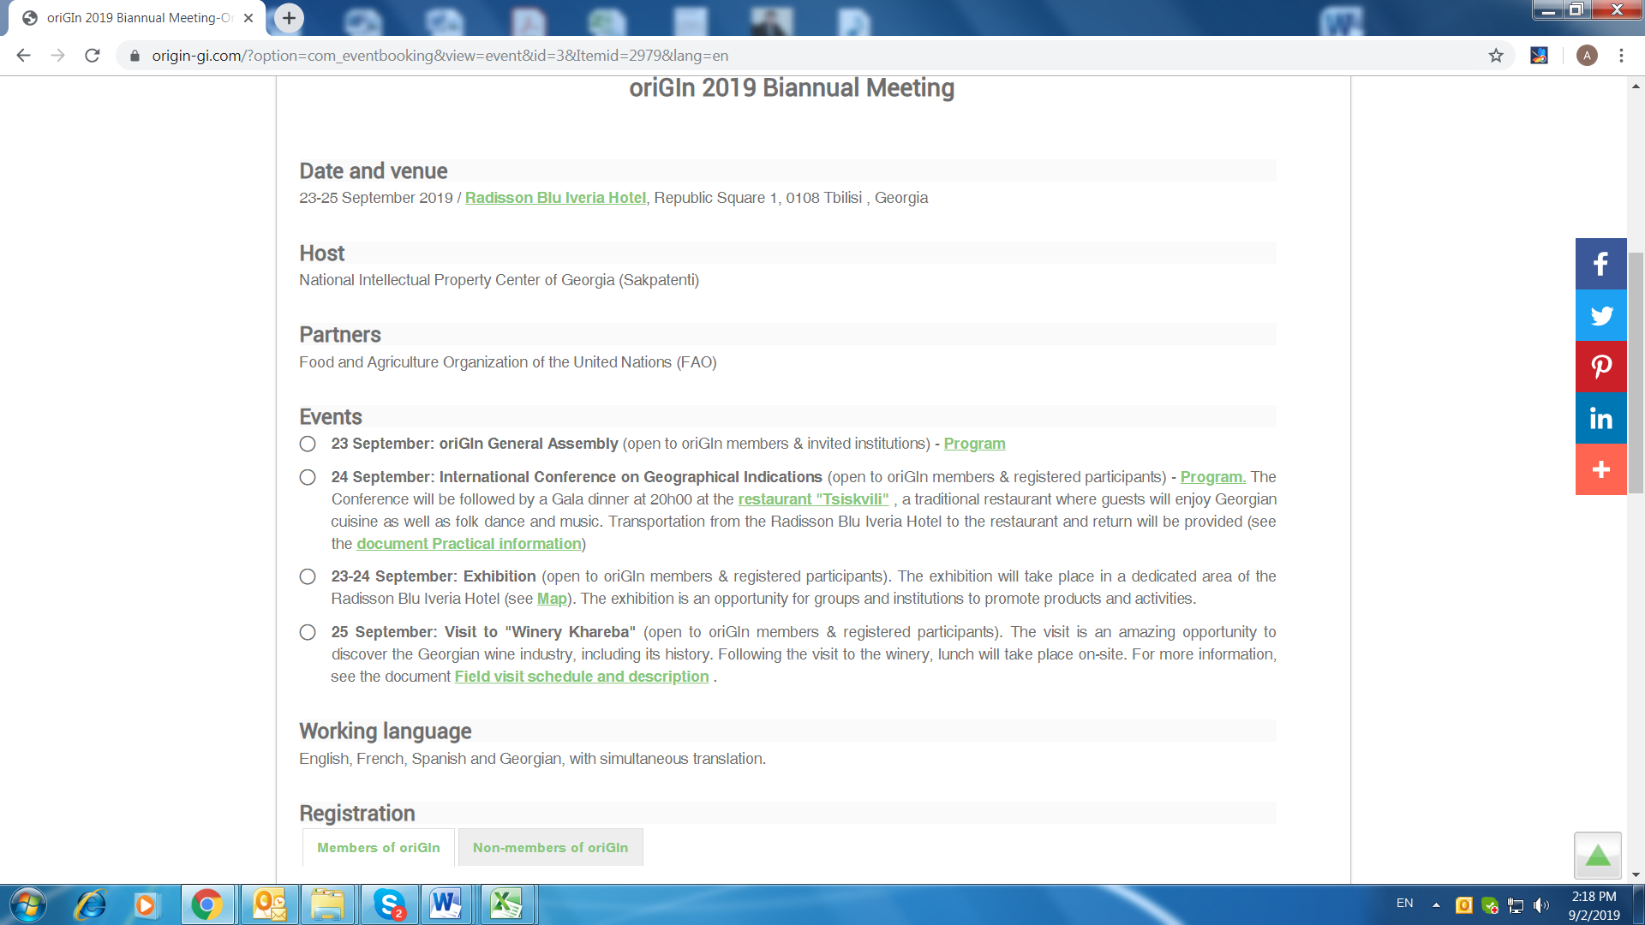

გთხოვთ მონიშნოთ 24 სექტემბერი

1. რეგისტრაციისას აირჩიეთ - Members of origin და შეასვეთ რეგისტაციის ფორმა (Registration Form)

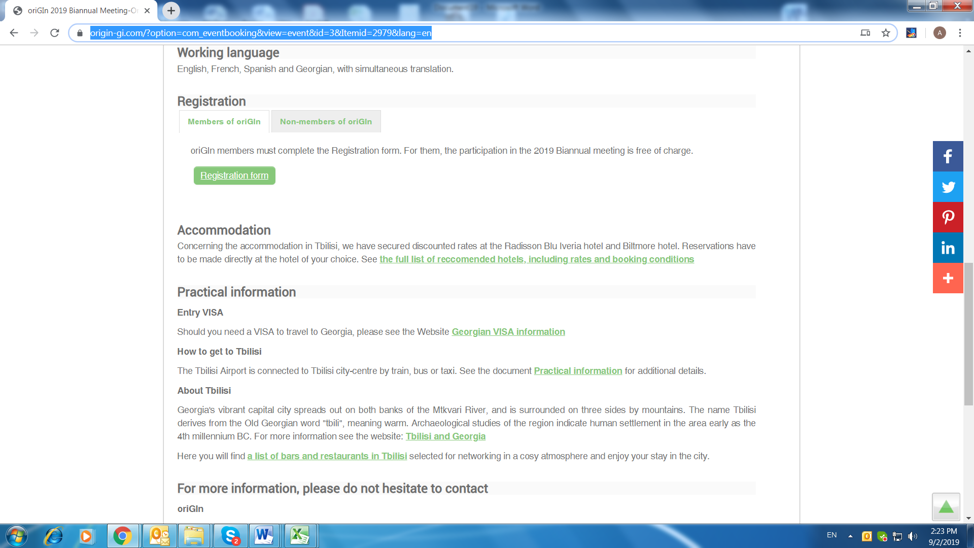

ამოირჩიეთ Member of oriGIn - და დააჭირეთ ღილაკს Registration Form

1. რეგისტრაციის ფორმაში უნდა შეარჩიოთ თქვენთვის სასურველი სესია რომელსაც დაესწრებით

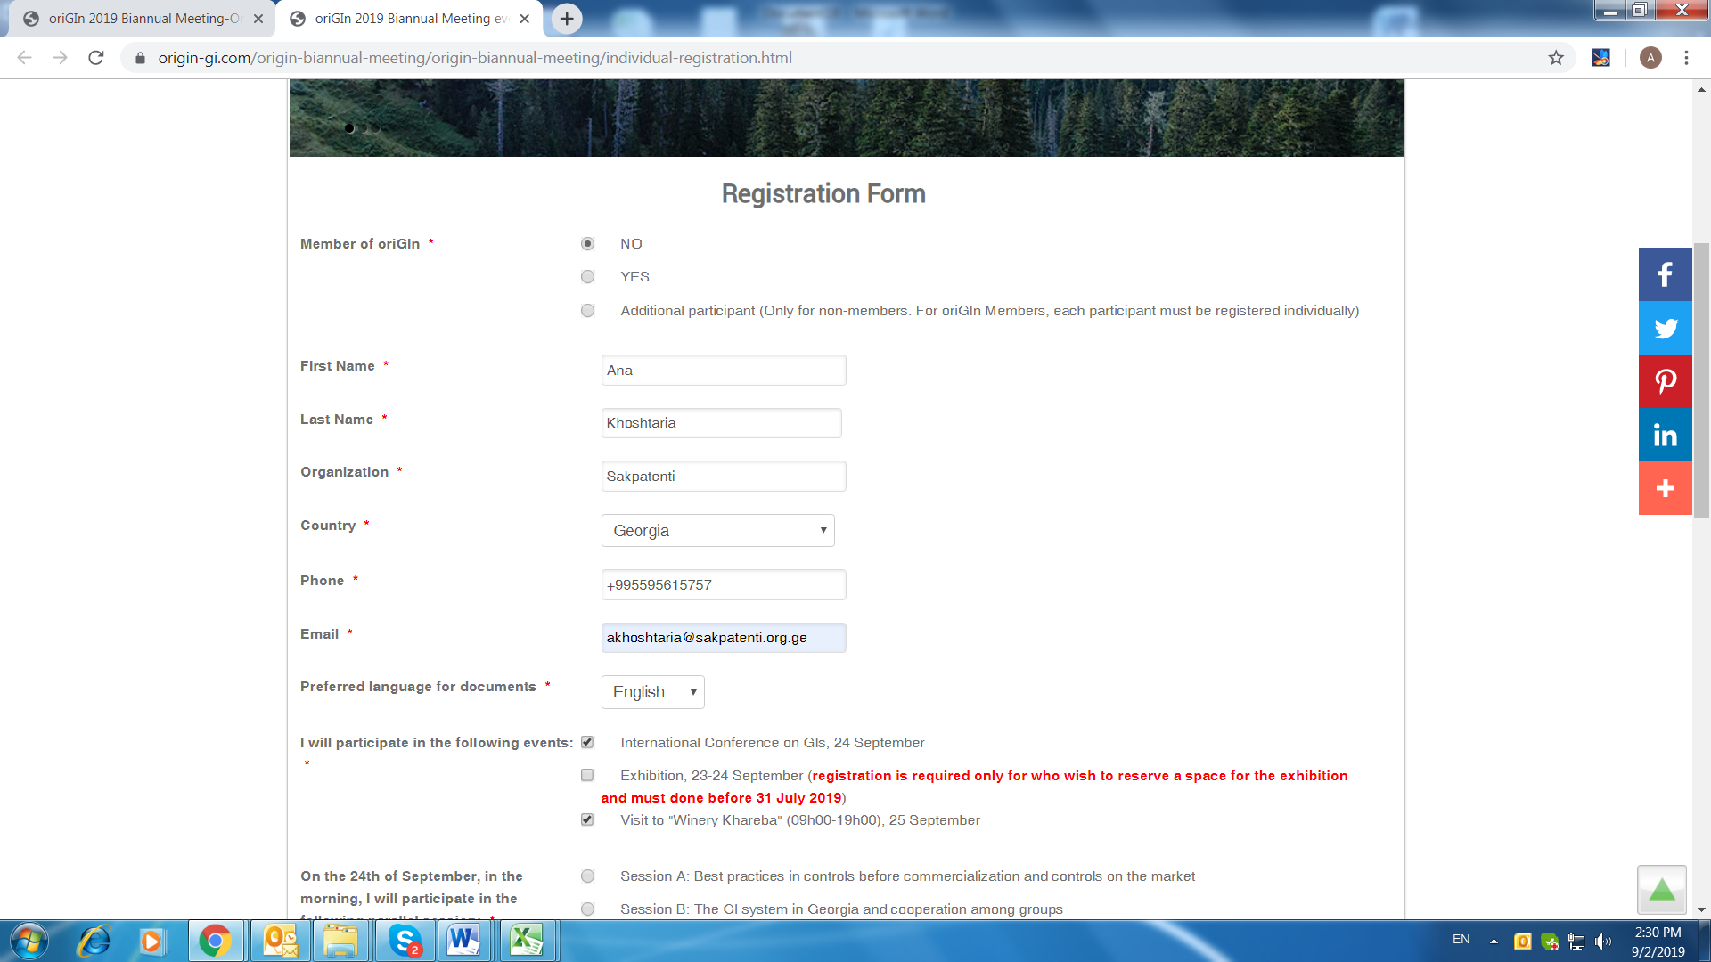

11.40 – 13.40 დაგეგმილია 4 პარალელური სესია - A; B; C; D.

ხოლო 15:00 – 17:00 შემდეგი 4 პარალელური სესია - E; F; G; H.

**გთხოვთ შეარჩიოთ ორივე პარალელური სესიიდან თითო თემა (A, B, C, ან D) და (E, F, G, ან H) რომელზეც გსურთ დასწრება:**

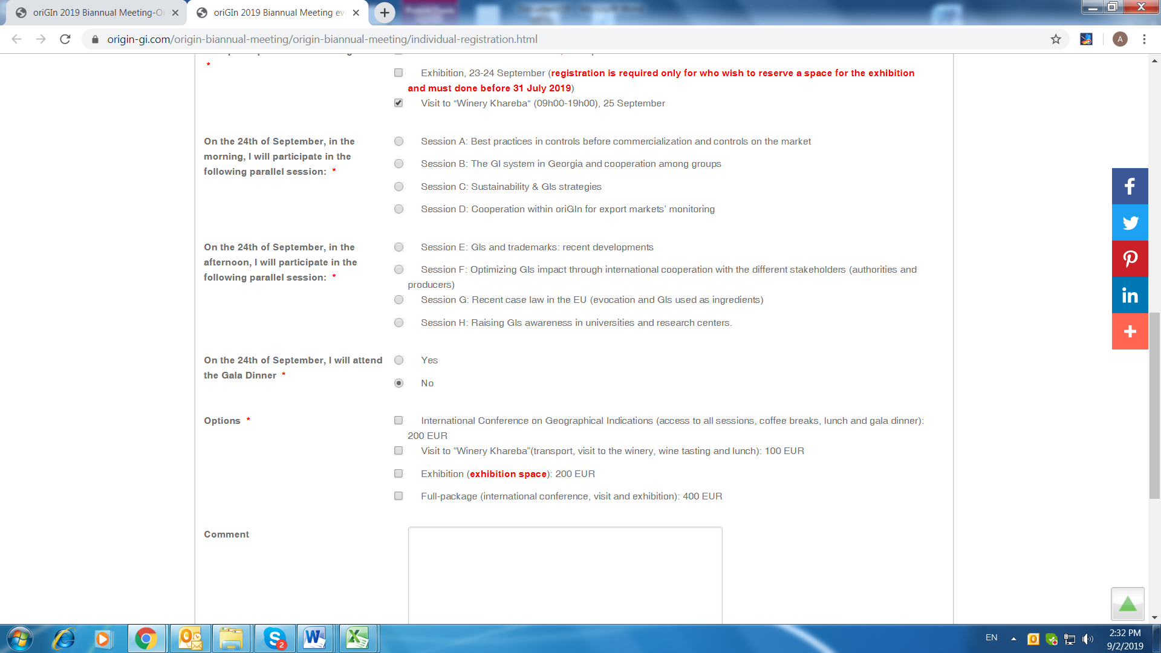

დღის მეორე ნახევარში შემოთავაზებულია თემები: E; F; G; H

**გთხოვთ შეარჩიოთ ერთ-ერთი**

შემოთავაზებულია თემები: A; B; C; D

**გთხოვთ შეარჩიოთ ერთ-ერთი**